Soluzioni [ A ]

1.
Con le notazioni consuete per le equazioni a variabili separate:
A ( x ) = logx , continua per x > 0 ; B ( y ) = 1 + y² , continua in R ; x₀ = 1 ; y₀ = 0
Le funzioni A(x ) e B(y ) sono continue rispettivamente in un intorno di x₀ e di y₀: questo assicura l’esistenza di almeno una soluzione del problema. L’unicità segue dal fatto che non ci sono soluzioni costanti per l’equazione oppure dal fatto che B ( y ) è derivabile in tutto R (in particolare in un intorno di y₀ ).
Separando le variabili e integrando, si ottiene arctg y = x ( log x – 1 ) + c.
Imponendo la condizione iniziale, si ottiene che deve essere c = 1.
Si trova dunque arctg y = x ( log x – 1 ) + 1 , ovvero y = tg ( x ( log x – 1 ) + 1 ).
La soluzione è definita per le x > 0 tali che | x ( log x – 1 ) + 1| < π / 2.
La condizione si studia per via grafica, come indicato nel testo.
Posto ϕ ( x ) = x ( log x – 1 ) + 1 , x > 0 si ha:
per x → 0 ϕ ( x ) → 1 ; per x → +∞ ϕ ( x ) → +∞ ; ϕ ( 1 ) = 0 ; ϕ’ ( x ) = log x
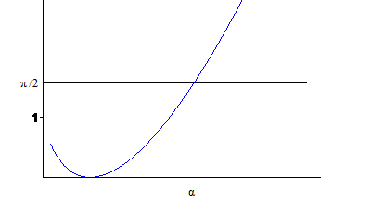
Il grafico della soluzione in ( 0 , α ) si deduce subito da quello sopra trovato o direttamente dall’equazione; in particolare la soluzione ha una discontinuità eliminabile in 0 ( con valore di prolungamento tg1 ) e in questo punto presenta una tangente verticale.
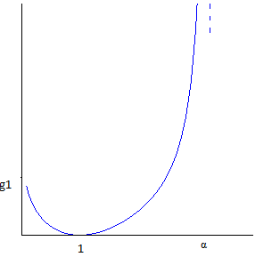
2.
Proprietà di f ( t )
Per t →±∞ f ( t ) ≈ 1 / t² integrabile
per t → -1 f ( t ) = t / [ ( t + 1 ) ( t² – t + 1 ) ] ≈ - 1 / [ 3 ( t + 1 ) ] non integrabile
positiva per t < -1 e t > 0 , negativa per -1 < t < 0 , nulla per t = 0
Studio di F ( x )
C.E. ( -1 , +∞ )
SGN positiva; nulla per x = 0
LIM per x → -1 F ( x ) → +∞ ; per x → +∞ F ( x ) → c $∈{\text{ R}}^{+}$
DRV F’ ( x ) = f ( x )
F ( x ) è decrescente in ( - 1 , 0 ) , crescente in ( 0 , +∞ )
DRV² F “ ( x ) = ( 1 – 2 x³ ) / ( x³ + 1 )²
F ( x ) è convessa in ( -1 , $\text{1 / }\sqrt[\text{ 3 }]{\text{ 2}}$ ) , concava in ($\text{1 / }\sqrt[\text{ 3 }]{\text{ 2}}$ , +∞ )
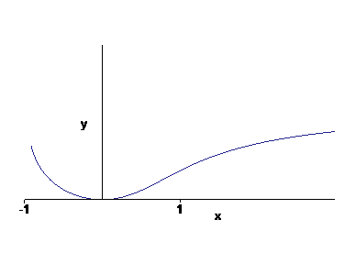
$\int{\frac{t}{t^{3}+\text{ 1}}\text{ dt }= \int{ \left(\text{ - }\frac{1}{3} \frac{1}{\text{t }+\text{ 1}}+\frac{1}{3} \frac{\text{t }+1}{t^{2}\text{ - t }+\text{ 1}}\right)}}\text{ dt }= \int{\left(\text{ - }\frac{1}{3} \frac{1}{\text{t }+\text{ 1}}+\frac{1}{6} \frac{\text{2 t }−1}{t^{2}\text{ - t }+\text{ 1}}+\frac{1}{2}\frac{1}{{\left(\text{ t - }\frac{1}{2}\right)}^{2}+\frac{3}{4}}\right)\text{ dt}}$ =
= $\int{\left(\text{ - }\frac{1}{3} \frac{1}{\text{t }+\text{ 1}}+\frac{1}{6} \frac{\text{2 t }−1}{t^{2}\text{ - t }+\text{ 1}}+\frac{2}{3}\frac{1}{{\left(\frac{\text{2 t - 1}}{\sqrt{3}}\right)}^{2}+\text{ 1}}\right)\text{ dt}} =$ $\frac{1}{6}\text{ log }\left(\frac{t^{2}\text{- t }+\text{ 1}}{(\text{ t }+\text{ 1 })^{2}}\right) + \frac{1}{\sqrt{\text{ 3}}}\text{ arctg }\left(\frac{\text{2 t - 1}}{\sqrt{3}}\right)+\text{ c}$
F ( x ) = $\frac{1}{6}\text{ log }\left(\frac{t^{2}\text{- t }+\text{ 1}}{(\text{ t }+\text{ 1 })^{2}}\right) + \frac{1}{\sqrt{\text{ 3}}}\text{ arctg }\left(\frac{\text{2 t - 1}}{\sqrt{3}}\right)$ - $\frac{π}{6\sqrt{\text{ 3}}}$
Per x → +∞ F ( x ) → $\frac{π}{2\sqrt{\text{ 3}}}\text{ - }\frac{π}{6\sqrt{\text{ 3}}} = \frac{π}{3\sqrt{\text{ 3}}}$.

3. ( esame da 9 crediti )
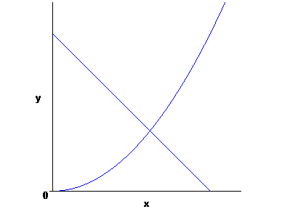

Il punto di intersezione delle due curve ha ascissa $(\sqrt{\text{ 5}}\text{ - 1 })\text{/ 2}$.
V = $\int_{0}^{(\sqrt{\text{ 5}}\text{ - 1 })\text{/ 2}}{{\text{ 2 }π\text{ x }({\text{ 1 - x - x}}^{2})\text{ dx }=\text{ 2 }π\left[ \frac{x^{2}}{2}\text{ - }\frac{x^{3}}{3}\text{ - }\frac{x^{4}}{4}\right]}_{0}^{(\sqrt{\text{ 5}}\text{ - 1 })\text{/ 2}}}$= …..

3. ( esame da 12 crediti )
Successione ben definita e positiva.
$$x_{n+1}≥{\text{ x}}_{n} ⇔ \frac{x_{n}}{2}{\text{ e}}^{x_{n}}≥{\text{ x}}_{n} ⇔{\text{ x}}_{n}\text{ log2}$$
$${\text{ x}}_{n}≥\text{ log2 }⇒{\text{ x}}_{n+1}≥\text{ log2}$$
Infatti $x_{n+1}= \frac{x_{n}}{2}{\text{ e}}^{x_{n}}≥ \frac{\text{log2}}{2}{\text{ e}}^{\text{log2}} =\text{ log2}$.
Allo stesso modo si prova :
$${\text{ x}}_{n}≤\text{ log2 }⇒{\text{ x}}_{n+1}≤\text{ log2}$$
$${\text{ x}}_{n}=\text{ log2 }⇒{\text{ x}}_{n+1}=\text{ log2}$$
In conclusione :
se α = log2 x_{n} è costante
se α > log2 x_{n} → +∞
se α < log2 x_{n} → 0.

Soluzioni [ B ]

1.
Con le notazioni consuete per le equazioni a variabili separate:
A ( x ) = - logx , continua per x > 0 ; B ( y ) = 1 + y² , continua in R ; x₀ = 1 ; y₀ = 0
Le funzioni A(x) e B (y) sono continue rispettivamente in un intorno di x₀ e di y₀: questo assicura l’esistenza di almeno una soluzione del problema. L’unicità segue dal fatto che non ci sono soluzioni costanti per l’equazione oppure dal fatto che B ( y ) è derivabile in tutto R ( in particolare in un intorno di y₀ ).
Separando le variabili e integrando, si ottiene arctg y = x ( 1 - log x ) + c.
Imponendo la condizione iniziale, si ottiene che deve essere c = -1.
Si trova dunque arctg y = x ( 1 - log x ) - 1 , ovvero y = tg ( x ( 1 - log x ) - 1 ).
La soluzione è definita per le x > 0 tali che | x ( 1 - log x ) - 1| < π / 2.
La condizione si studia per via grafica, come indicato nel testo.
Posto ϕ ( x ) = x ( 1 - log x ) - 1 , x > 0 si ha:
per x → 0 ϕ ( x ) → -1 ; per x → +∞ ϕ ( x ) → -∞ ; ϕ ( 1 ) = 0 ; ϕ’ ( x ) = -log x
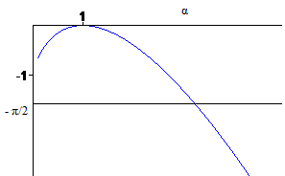
Il grafico della soluzione in ( 0 , α ) si deduce subito da quello sopra trovato o direttamente dall’equazione; in particolare la soluzione ha una discontinuità eliminabile in 0 ( con valore di prolungamento -tg1 ) e in questo punto presenta una tangente verticale.
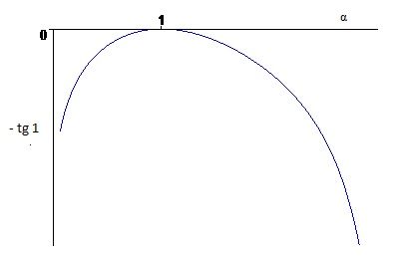
2.
Proprietà di f ( t )
Per t →±∞ f ( t ) ≈ 1 / t² integrabile
per t → 1 f ( t ) = t / [ ( t - 1 ) ( t² + t + 1 ) ] ≈ 1 / [ 3 ( t - 1 ) ] non integrabile
positiva per t < 0 e t > 1 , negativa per 0 < t < 1 , nulla per t = 0
Studio di F ( x )
C.E. ( -∞ , 1 )
SGN negativa; nulla per x = 0
LIM per x → 1 F ( x ) → -∞ ; per x → -∞ F ( x ) → c $∈{\text{ R}}^{−}$
DRV F’ ( x ) = f ( x )
F ( x ) è crescente in (∞ , 0 ) , decrescente in ( 0 , 1 )
DRV² F “ ( x ) = ( - 1 – 2 x³ ) / ( x³ + 1 )²
F ( x ) è convessa in ( -∞ , -$\text{1 / }\sqrt[\text{ 3 }]{\text{ 2}}$ ) , concava in ($\text{ -1 / }\sqrt[\text{ 3 }]{\text{ 2}}$ , 1 )
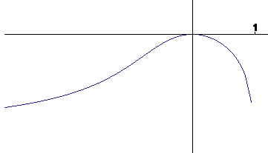
$\int{\frac{t}{t^{3}−\text{ 1}}\text{ dt }= \int{ \left(\frac{1}{3} \frac{1}{\text{t }−\text{ 1}}−\frac{1}{3} \frac{\text{t }−1}{t^{2}+\text{ t }+\text{ 1}}\right)}}\text{ dt }= \int{\left(\frac{1}{3} \frac{1}{\text{t }−\text{ 1}}−\frac{1}{6} \frac{\text{2 t }+1}{t^{2}+\text{ t }+\text{ 1}}+\frac{1}{2}\frac{1}{{\left(\text{ t }+\frac{1}{2}\right)}^{2}+\frac{3}{4}}\right)\text{ dt}}$ =
= $\int{\left(\frac{1}{3} \frac{1}{\text{t }−\text{ 1}}−\frac{1}{6} \frac{\text{2 t }+1}{t^{2}+\text{ t }+\text{ 1}}+\frac{2}{3}\frac{1}{{\left(\frac{\text{2 t }+\text{ 1}}{\sqrt{3}}\right)}^{2}+\text{ 1}}\right)\text{ dt}} =$ $\frac{1}{6}\text{ log }\left(\frac{(\text{ t }+\text{ 1 })^{2}}{t^{2}+\text{ t }+\text{ 1}}\right) + \frac{1}{\sqrt{\text{ 3}}}\text{ arctg }\left(\frac{\text{2 t }+\text{ 1}}{\sqrt{3}}\right)+\text{ c}$
F ( x ) = $\frac{1}{6}\text{ log }\left(\frac{(\text{ t }+\text{ 1 })^{2}}{t^{2}+\text{ t }+\text{ 1}}\right) + \frac{1}{\sqrt{\text{ 3}}}\text{ arctg }\left(\frac{\text{2 t }+\text{ 1}}{\sqrt{3}}\right)−\frac{π}{\text{6 }\sqrt{\text{ 3}}}$
Per x → -∞ F ( x ) → $−\frac{π}{2\sqrt{\text{ 3}}}\text{ - }\frac{π}{6\sqrt{\text{ 3}}} =\text{ - }\frac{2π}{3\sqrt{\text{ 3}}}$. α

3. ( esame da 9 crediti )
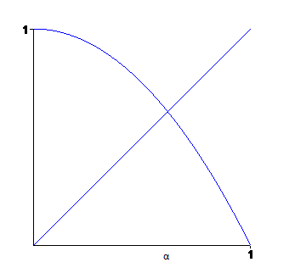
Il punto di intersezione delle due curve ha ascissa $(\sqrt{\text{ 5}}\text{ - 1 })\text{/ 2}$.
V = $\int_{0}^{(\sqrt{\text{ 5}}\text{ - 1 })\text{/ 2}}{{\text{ 2 }π\text{ x }({\text{ 1 - x}}^{2}\text{ - x })\text{ dx }=\text{ 2 }π\left[ \frac{x^{2}}{2}\text{ - }\frac{x^{4}}{4}\text{ - }\frac{x^{3}}{3}\right]}_{0}^{(\sqrt{\text{ 5}}\text{ - 1 })\text{/ 2}}}$= …..

3. ( esame da 12 crediti )
Successione ben definita e positiva.
$$x_{n+1}≥{\text{ x}}_{n} ⇔ \frac{x_{n}}{4}{\text{ e}}^{x_{n}}≥{\text{ x}}_{n} ⇔{\text{ x}}_{n}\text{ log4}$$
$${\text{ x}}_{n}≥\text{ log4 }⇒{\text{ x}}_{n+1}≥\text{ log4}$$
Infatti $x_{n+1}= \frac{x_{n}}{2}{\text{ e}}^{x_{n}}≥ \frac{\text{log4}}{4}{\text{ e}}^{\text{log4}} =\text{ log4}$.
Allo stesso modo si prova :
$${\text{ x}}_{n}≤\text{ log4 }⇒{\text{ x}}_{n+1}≤\text{ log4}$$
$${\text{ x}}_{n}=\text{ log4 }⇒{\text{ x}}_{n+1}=\text{ log4}$$
In conclusione :
se α = log4 x_{n} è costante
se α > log4 x_{n} → +∞
se α < log4 x_{n} → 0.

